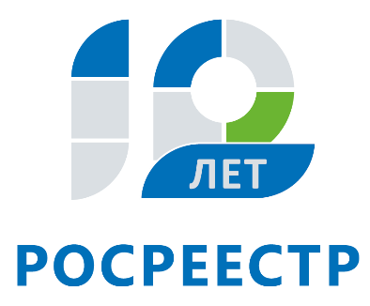
Управление Федеральной службы
государственной регистрации,
кадастра и картографии
по Иркутской области

Управление Росреестра по Иркутской области ответит на вопросы по оспариванию кадастровой стоимости недвижимости

7 ноября в Управлении Росреестра по Иркутской области пройдет «горячая» линия, в ходе которой специалисты расскажут, как оспорить кадастровую стоимость недвижимости.
В Иркутской области кадастровая стоимость применяется при расчете земельного налога, арендной платы и т.п. Жители региона могут узнать у специалистов можно ли оспорить кадастровую стоимость, какие для этого существуют основания, куда обращаться, какие документы для этого необходимы и т.д.
На вопросы граждан ответят главные специалисты-эксперты отдела кадастровой оценки недвижимости Валентина Владимировна Шкаликова (тел. (3952) 450-262), Наталья Сергеевна Олинович (тел. (3952) 450-353) и ведущий специалист-эксперт Ольга Васильевна Якимова (тел. (3952) 450-371).
«Горячая» линия будет работать с 8 до 17 часов.

По информации Управления Росреестра по Иркутской области

